Dans les pays en développement notamment, la diversification des activités rend les systèmes flexibles1 en leur permettant d’absorber et de s’adapter aux aléas environnementaux au sens large (ex. climatiques, de marchés, politiques, sanitaires) (Herrero et al., 2010). Le troupeau est une source de flexibilité des systèmes(Nozières et al., 2011) : il est un moyen de thésaurisation à court et moyen terme, permettant de répondre à des besoins monétaires exceptionnels (Duncan et al., 2013; Powell et al., 2004). De plus, dans les pays en développement, la traction animale est la principale source d’énergie pour le travail des champs. D’après une comparaison de Lhoste et al. (2010) à partir des données de la FAO pour le début des années 2000, dans les pays développés, 82% des champs sont cultivés avec un tracteur, contre 22% dans les pays en développement (hors Chine), pour lesquels la traction animale couvre 52% des besoins des surfaces cultivées.

Les systèmes mixtes agriculture-élevage peuvent être simplement diversifiés ou intégrés (FAO, 2001a). Dans les systèmes diversifiés les activités de production (culture, élevage) sont indépendantes. Au contraire, les systèmes intégrés visent un recyclage des coproduits d’une activité envers l’autre et réciproquement. Les effets positifs d’interactions entre agriculture et élevage sont particulièrement détaillés par Ryschawy et al. (2014). La biomasse échangée entre ces activités est au cœur du fonctionnement des systèmes. Par photosynthèse, la végétation produit de la biomasse primaire que les animaux digèrent accélérant ainsi le retour d’une part des nutriments aux plantes. Les résidus de cultures sont utilisés pour l’alimentation des animaux et, en échange, les animaux produisent de la matière organique pour la fertilisation des cultures. Les animaux sont à la fois consommateurs, transformateurs et producteurs de matière organique qu’ils déplacent éventuellement d’un endroit de l’espace à un autre, par consommation puis excrétion.

Dans le numéro spécial 48 de la revue Food Policy paru en 2014, les auteurs reprennent les questionnements de Malthus4 et Boserup5 sur les relations entre pressions démographique et foncière et le développement agricole (Jayne et al., 2014). Ils montrent notamment que l’augmentation de la population est liée d’une manière ou d’une autre à la diminution des surfaces cultivées en agriculture familiale et la mise en culture continue des terres (Jayne et al., 2014). Dugué (1998) estime qu’au-delà de 60 à 80 habitants/km², les systèmes sont contraints d’abandonner les jachères en faveur des cultures continues pour augmenter, au niveau du terroir, la surface cultivée. Cela se traduit par une augmentation de la production mais pas de la productivité à l’hectare.
En effet, une diminution de la fertilité moyenne des terres cultivées est observée due à la mise en culture des terres les moins fertiles, auparavant laissées en parcours (Sanchez, 2002; Smaling et al., 1997).

On parle donc de systèmes traditionnels « en crise », notamment au Yatenga, Burkina Faso (Marchal, 1983) ou encore dans le bassin arachidier au Sénégal (Guigou and Lericollais, 1992; Lericollais, 1999; Pieri, 1989), ou plus récemment, dans les régions densément peuplées d’Ethiopie (Agegnehu and Amede, 2017). Les cheptels conduits en extensif peuvent tendre à diminuer sur ces terroirs du fait d’un enchainement de causes à effets décrits par Lhoste (1987) (Figure 3). Toutefois, Landais et al. (1991) ont montré pour le Sénégal et la Côte d’Ivoire, que bien que le nombre de bovins possédés par habitant diminue, la densité de population animale est tout de même croissante du fait de la forte croissance démographique humaine.

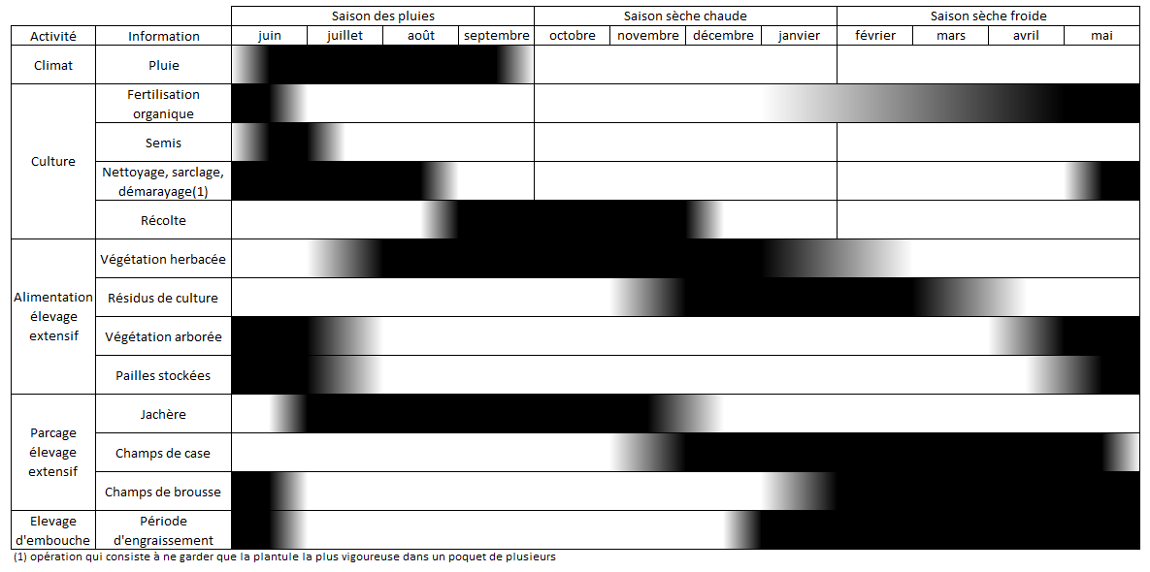
Conclusion premier papier :
Cette étude souligne l’intérêt de modéliser la gestion adaptative des biomasses pour comprendre
l’importance des conséquences directes et indirectes de l’aléa pluviométrique sur les flux de biomasses
intervenant dans les ménages et entre les ménages, au sein d’un terroir. La forte variabilité de la pluviométrie a de multiples effets en cascade sur la réalisation des opérations techniques. Ce travail de modélisation conceptuelle montre que l’adaptation des systèmes agro-sylvo-pastoraux est facilitée par des mécanismes d’ajustements au niveau des pratiques des ménages et mobilisant des effets tampons permis par le sol, les troupeaux. La diversité des ménages semble également jouer un rôle important dans la capacité d’adaptation de ces systèmes, via des échanges importants de biomasses entre les ménages d’un même terroir.
A l’issue de cette étude nous recommandons l’intégration de ces mécanismes d’adaptation aux aléas,
notamment climatiques, dans les modèles de simulation, en vue d’une représentation réaliste du
fonctionnement des systèmes agro-sylvo-pastoraux de savane sèche. Le modèle d’action ici proposé, de type « arbre décisionnel », permet de tenir compte de la diversité comportementale des ménages et de représenter ces multiples mécanismes d’adaptation. Son intégration dans un modèle de simulation à base d’agent pourrait permettre d’étudier par simulation la flexibilité des terroirs agro-sylvo-pastoraux face à l’aléa pluviométrique selon divers scénarios de pratiques (ex. élevage extensif versus d’embouche), de diversité de ménages (ex. population de ménage homogène versus hétérogène) et de configuration paysagère (ex. paysages favorisant la mobilité des troupeaux versus entièrement cultivés). La notion de flexibilité est un critère de durabilité qui pourrait gagner en importance, dans le cadre du changement climatique global. Malgré une forte incertitude sur les prévisions climatiques en Afrique de l’Ouest, certaines projections prévoient une augmentation de la fréquence et de l’intensité des épisodes de sécheresse avec des conséquences hautement défavorables sur laproductivité des agroécosystèmes et la sécurité alimentaire des populations.

